Господдержка семей с детьми

По инициативе Президента РФ Владимира Путина в нашей стране оказывается весомая социальная поддержка малообеспеченным слоям населения, семьям с детьми.
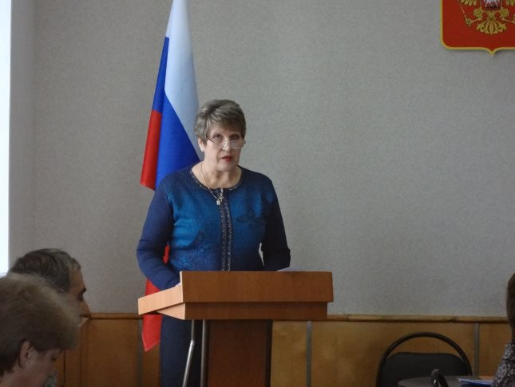
В нашем районе этой работой занимается Центр социального обслуживания населения. Как осуществлялась выплата некоторых видов пособий в 2017 году, рассказала заведующая Татьяна Лукьянова (вверху на фото).
- Самым важным и объёмным направлением работы филиала остается работа по поддержке семей с детьми. На сегодня численность детского населения в районе составляет 20% от численности населения, то есть 812 человек. В 2017 году была обеспечена выплата всех видов государственных пособий гражданам, имеющим детей, - сообщила Татьяна Васильевна. - Ежегодно все пособия индексируются. В 2017 году пособия проиндексированы с коэффициентом 1,025. Также проиндексированы все выплаты и на 2018 год.
В соответствии с законодательством, затраты бюджетов всех уровней на выплату государственных пособий на детей за 2017 год составили 13674902 рубля.
В соответствии с законом Орловской области "О статусе многодетной семьи Орловской области и мерах её социальной поддержки" ежемесячно из средств областного бюджета многодетным семьям на каждого ребенка выплачивается пособие, размер которого составляет 485,13 руб. Такую выплату в нашем районе получают 63 семьи. Общая сумма выплат составляет 1172457 руб.
Многодетной семье при рождении третьего ребенка выплачивается 20791 руб., четвертого и последующих – 27722 руб. Всего вознаграждение выплачено пяти семьям на сумму 131730 руб.
Ежегодно назначается пособие к началу учебного года многодетным семьям на детей, обучающихся в общеобразовательных учреждениях. 76 семей, в которых воспитываются 116 детей, получили выплату по 650,75 руб. на общую сумму 75488 руб.
В 2017 году 7 семей в районе воспользовались выплатой материнского (семейного) капитала для многодетной семьи. Сумма материнского капитала составляет 129198 руб. Эти средства были потрачены на проводку газа, водопровода, ремонт крыш, полов, покупку автотранспорта.

